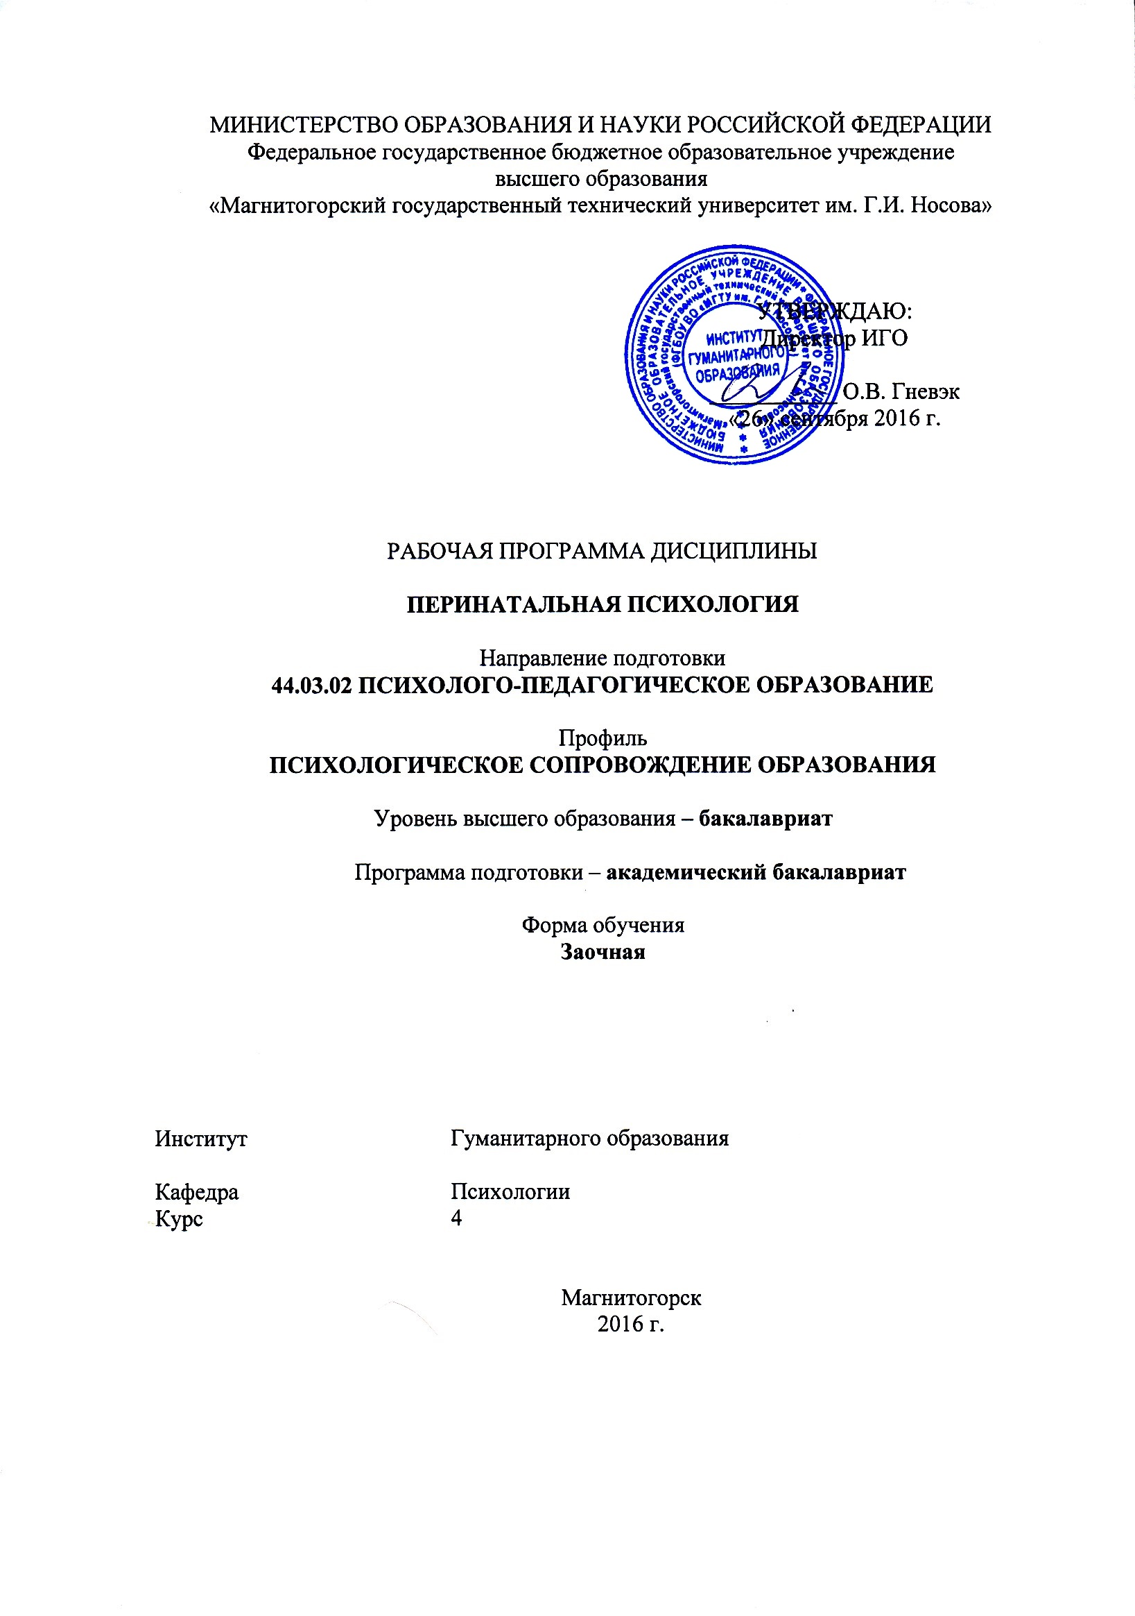МИНИСТЕРСТВО ОБРАЗОВАНИЯ И НАУКИ РОССИЙСКОЙ ФЕДЕРАЦИИ

Федеральное государственное бюджетное образовательное учреждение

высшего образования

«Магнитогорский государственный технический университет им. Г.И. Носова»

УТВЕРЖДАЮ:

Директор института ИППиСР

___________ О.В. Гневэк

«21» марта 2016 г.

РАБОЧАЯ ПРОГРАММА ДИСЦИПЛИНЫ

**Б1.В. ДВ 3.1 Перинатальная психология**

Направление подготовки

44.03.02 Психолого-педагогическое образование

Профиль

Психологическое сопровождение образования

Уровень высшего образования – бакалавриат

Форма обучения

заочная

Магнитогорск

2016 г.

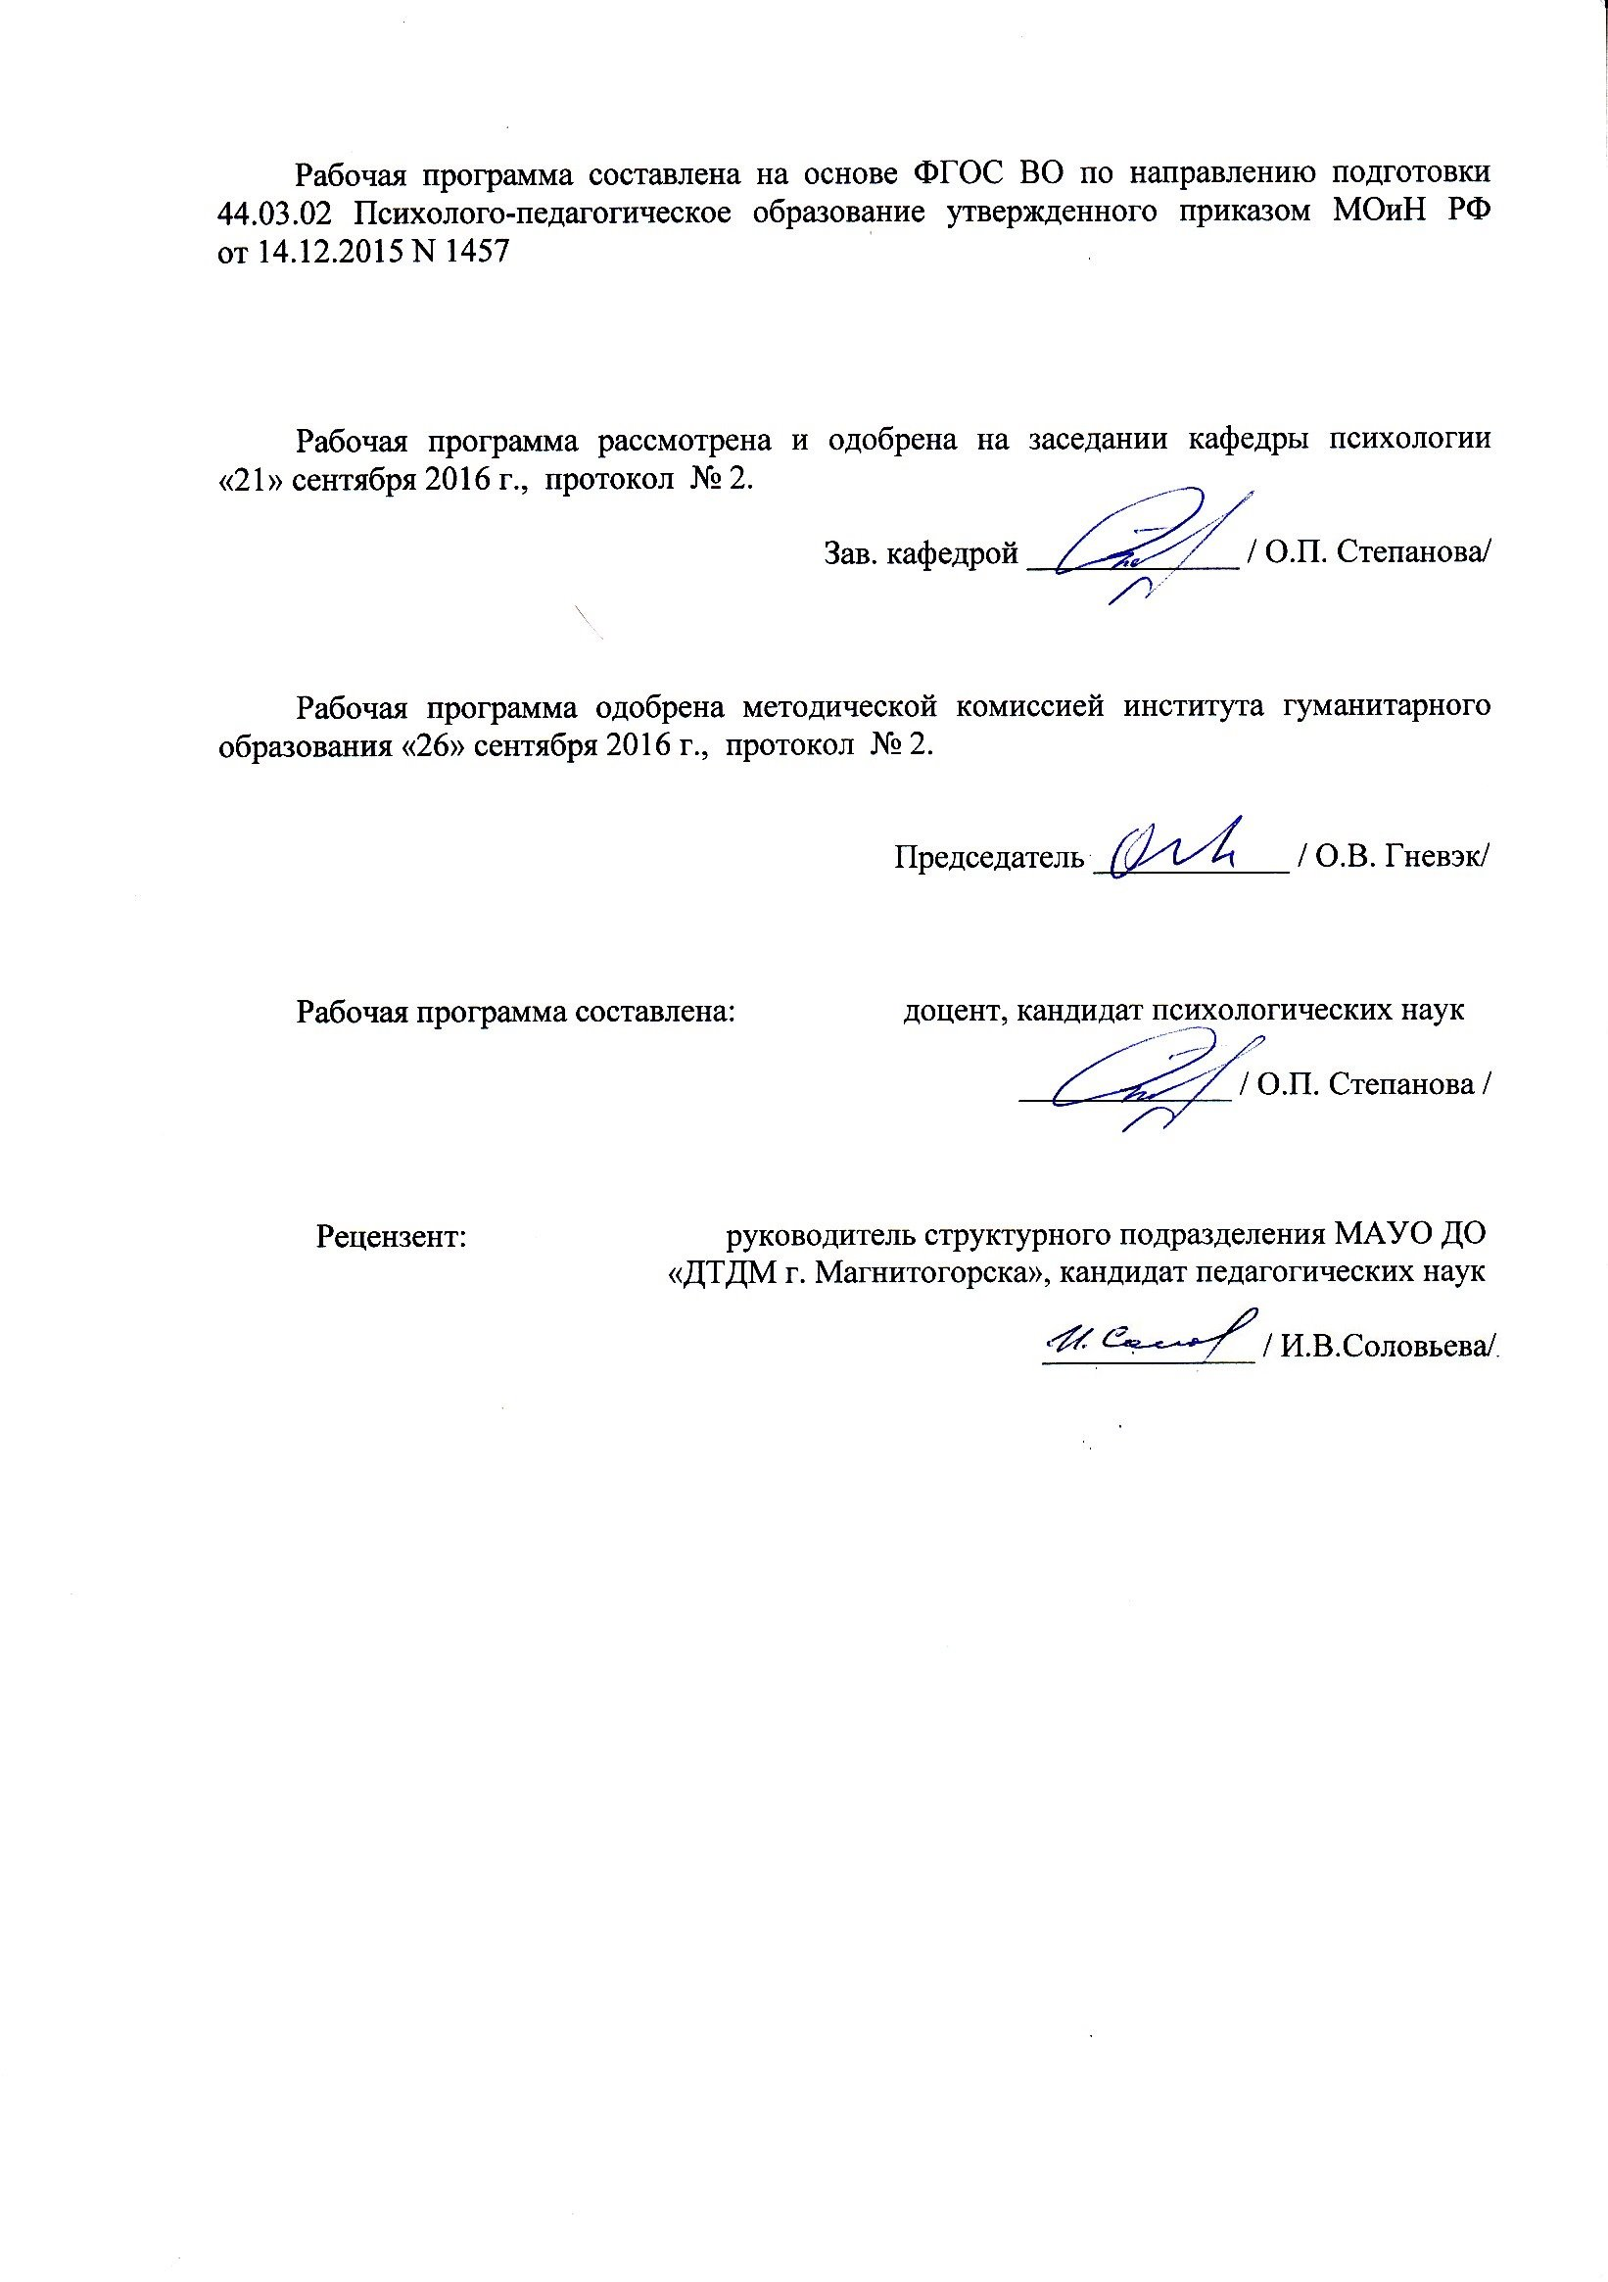



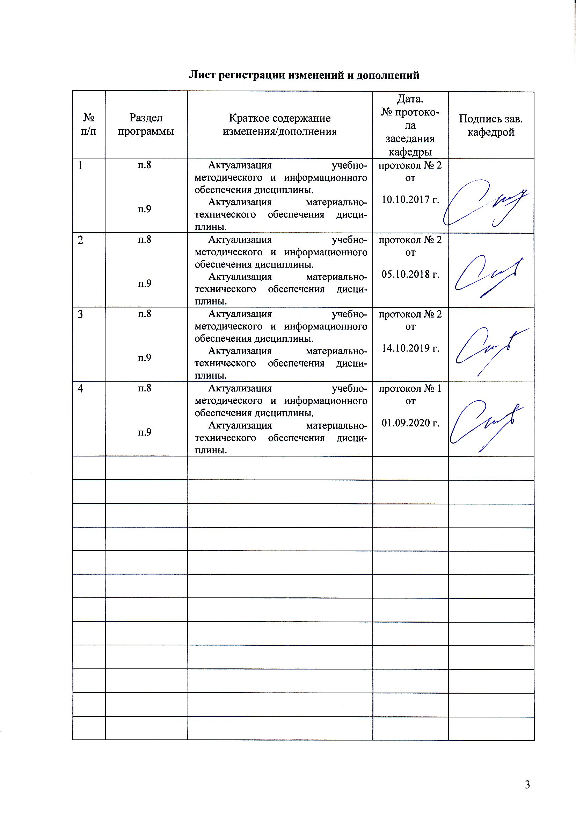

1. ЦЕЛИ ОСВОЕНИЯ ДИСЦИПЛИНЫ

Сформировать у студентов:

1**.**применять утвержденные стандартные методы и технологии, позволяющие решать диагностические и коррекционно-развивающие задачи

2.способность осуществлять психологическое просвещение педагогических работников и родителей (законных представителей) по вопросам психического развития детей

2. Место дисциплины в структуре образовательной программы подготовки студента

Дисциплина «**Перинатальная психология**» входит в цикл образовательной программы по направлению подготовки ППО 44.03.02, входит в блок дисциплин по выбору. Изучается студентами на 4курсе.

Для изучения дисциплины необходимы знания (умения, навыки), сформированные в результате изучения следующих дисциплин:

Общая и экспериментальная психология

Проектная деятельность

Психологическая коррекция

Дефектология

Клиническая психология детей и подростков

Психология развития

Психологическая служба в образовании

Психология семьи и семейного консультирования

Психологическое сопровождение детей с ОВЗ

Перинатальная психология

Коррекционная педагогика с основами специальной психологии

Диагностика и коррекция детско-родительских отношений

Знания, умения, навыки, полученные при изучении данной дисциплины, будут необходимы при подготовке к дисциплинам:

Проектирование и разработка коррекционно-развивающих программ

Психопрофилактика и психогигиена в образовательной среде

Для прохождения практик:

Производственная - практика по получению профессиональных умений и опыта профессиональной деятельности

Производственная - педагогическая практика

Производственная - научно-исследовательская практика

Производственная – преддипломная практика

При подготовке к Государственной итоговой аттестации

3. КОМПЕТЕНЦИИ ОБУЧАЮЩЕГОСЯ, ФОРМИРУЕМЫЕ В РЕЗУЛЬТАТЕ ОСВОЕНИЯ ДИСЦИПЛИНЫ И ПЛАНИРУЕМЫЕ РЕЗУЛЬТАТЫ ОБУЧЕНИЯ

В результате освоения дисциплины (модуля) «**Перинатальная психология**» обучающийся должен обладать следующими компетенциями:

| Структурный элемент  компетенции | Уровень освоения компетенций | | |
| --- | --- | --- | --- |
| Пороговый уровень | Средний  уровень | Высокий  уровень |
| **ПК-23- готовностью применять утвержденные стандартные методы и технологии, позволяющие решать диагностические и коррекционно-развивающие задачи** | | | |
| Знать: | Репродуктивное воспроизведение следующих знаний:  знание основных методов и технологии, позволяющих решать диагностические и коррекционно-развивающие задачи | Осведомленность и свободная ориентировка в следующих знаниях: знание  стандартных методов и технологий, позволяющих решать диагностические и коррекционно-развивающие задачи | Обобщенность, осознанность и системность следующих знаний: знание  утвержденных стандартных методов и технологий, позволяющих решать диагностические и коррекционно-развивающие задачи для беременных женщин |
| Уметь: | Составлять диагностическую программу, для беременных женщин основываясь, на основные методы и технологии | Составлять диагностическую программу, анализировать результаты обследования, формулировать психологическое заключение. Разрабатывать соответствующие рекомендации для беременных женщин | Составлять диагностическую программу, анализировать результаты обследования, формулировать психологическое заключение, на основании которого, разрабатывать коррекционно -развивающие программы для беременных женщин |
| Владеть: | Навыками планирования работы по организации психологической диагностики беременных женщин | Навыками владения стандартными методами и технологиями психотерапии, позволяющие решать диагностические и коррекционно-развивающие задачи. Навыками разработки рекомендаций для беременных женщин | Навыками составления диагностических и коррекционно развивающих программ для беременных женщин |
| **ПК-26 - способностью осуществлять психологическое просвещение педагогических работников и родителей (законных представителей) по вопросам психического развития детей** | | | |
| Знать: | Иметь частичные знания об организации и проведении психологического просвещения педагогических работников и родителей (законных представителей) по вопросам психического развития детей | Иметь необходимые знания об организации и проведении психологического просвещения педагогических работников и родителей (законных представителей) по вопросам психического развития детей | Иметь достаточные знания об организации и проведении психологического просвещения педагогических работников и родителей (законных представителей) по вопросам психического развития детей |
| Уметь: | Испытывает значительные затруднения в проведении Осуществлять психологическое просвещение педагогических работников и родителей (законных представителей) по вопросам психического развития детей | Испытывает незначительные затруднения в проведении психологическое просвещение педагогических работников и родителей (законных представителей) по вопросам психического развития детей | Умеет самостоятельно проводить психологическое просвещение педагогических работников и родителей (законных представителей) по вопросам психического развития детей |
| Владеть: | Отчасти владеет способностью проводить психологическое просвещение педагогических работников и родителей (законных представителей) по вопросам психического развития детей | Частично владеет способностью проводить психологическое просвещение педагогических работников и родителей (законных представителей) по вопросам психического развития детей | В совершенстве владеет способностью проводить психологическое просвещение педагогических работников и родителей (законных представителей) по вопросам психического развития детей |

# 

# 4. Структура и содержание дисциплины

Общая трудоемкость дисциплины составляет 3 единиц 108 часов:

– аудиторная работа – 14часов;

– самостоятельная работа – 90 часов;

– контроль – 4 часа.

| Раздел/ тема  дисциплины | Семестр[1] | Виды учебной работы,  включая самостоятельную работу студентов и  трудоемкость (в часах) | | | | Контроль (в часах) | Формы текущего и  промежуточного  контроля успеваемости | Код и структурный  элемент компетенции |
| --- | --- | --- | --- | --- | --- | --- | --- | --- |
| лекции | лабор.зан. | практич. занятия[2] | самост.  раб. |  |  |
| **Раздел 1**. | 5 |  |  |  |  |  |  |  |
| Тема 1. Обзор концепций, история и предмет перинатальной психологии.  Становление перинатологии в России и в западных странах. Продолжительность перинатального периода. Перинатальная психология. Предмет и объект перинатальной психологии |  | 1 |  | 1 | 10 |  | План-схема изученного материала  Презентация в электронном виде | ПК-23,  ПК-26  ЗУ |
| Тема 2. Мотивы зачатия. Стадии жизненного цикла семьи |  |  |  | 1 | 10 |  | План-схема изученного материала | ПК-23, ПК-26  ЗУ |
| Тема 3. Психологические аспекты беременности, родов и послеродового периода. |  | 1 |  | 1 | 10 |  | Презентация в электронном виде | ПК-23, ПК-26  ЗУ |
| **Итого по разделу** |  | 2 |  | 3 | **30** | 1 | Собеседование по пройденному материалу |  |
| **Раздел 2.** | 5 |  |  |  |  |  |  |  |
| Тема 4. Теория перинатальных матриц в контексте работы с беременной |  | 1 |  | 1 | 10 |  | Опрос на семинаре  Презентация в электронном виде | ПК-23, ПК-26  ЗУВ |
| Тема 5. Психологический компонент гестационной доминанты (ПКГД) |  |  |  | 1 | 10 |  | Опрос на семинаре  Презентация в электронном виде | ПК-23, ПК-26  ЗУВ |
| Тема 6. Постнатальная депрессия: симптомы и особенности |  | 1 |  |  | 10 |  | План-схема изученного материала | ПК-23, ПК-26  ЗУВ |
| Тема 7. Правила и организация психологической помощи семье на этапе планирования зачатия ребёнка, на этапе беременности и имеющей новорождённого ребёнка. |  | 1 |  | 1 | 10 |  | План-схема изученного материала  Презентация в электронном виде | ПК-23, ПК-26  ЗУВ |
| Тема 8. Технологии работы с семьёй в процессе подготовки к родам. Технологии в работе с беременными |  | 1 |  | 1 | 10 |  | План-схема изученного материала | ПК-23, ПК-26  ЗУВ |
| Тема 9. Психологическая помощь при перинатальных потерях. |  |  |  | 1 | 10 |  | План-схема изученного материала  Презентация в электронном виде | ПК-23, ПК-26  ЗУВ |
| **Итого по разделу** |  | **4/4** |  | **5** | **60** | **3** | **Собеседование по пройденному материалу** |  |
| **Итого по дисциплине** |  | **6/6** |  | **8** | **90** | **4** | **Зачет** |  |

# 5. Образовательные и информационные технологии

В ходе изучения дисциплины «**Перинатальная психология**» для решения поставленных задач используются пассивные, активные и интерактивные формы обучения. В частности, проводятся круглые столы, анализ конкретных ситуаций, решение ситуационных задач.

# 6. Учебно-методическое обеспечение самостоятельной работы студентов

| Раздел/ тема  дисциплины | Вид самостоятельной  работы | Кол-во  часов | Формы контроля |
| --- | --- | --- | --- |
| **Раздел 1**. |  |  |  |
| Тема 1. Обзор концепций, история и предмет перинатальной психологии.  Становление перинатологии в России и в западных странах. Продолжительность перинатального периода. Перинатальная психология. Предмет и объект перинатальной психологии. | Провести сравнительный анализ традиций в деле подготовки к беременности и родам в разных странах.  Разработка презентации по теме.  Конспектирование первоисточников.  Создание глоссария (минимум 20 понятий). | 10 | план-схема изученного материала  презентации по теме |
| Тема 2. Мотивы зачатия. Стадии жизненного цикла семьи. | Разработать план работы с семьёй находящейся на ЖСС «конфронтация».  Составление теста по теме занятия. | 10 | защита работы, отчет о задании  презентации по теме |
| Тема 3. Психологические аспекты беременности, родов и послеродового периода. | На основе анализа литературы разработать технологию адаптации женщины к беременности  Составить программу психологической диагностики тревоги у беременных 2-3 триместра беременности. | 10 | отчет о задании  проверка  программы психологической диагностики |
| **Итого по разделу** |  | **30** |  |
| **Раздел 2.** |  |  |  |
| Тема 4. Теория перинатальных матриц в контексте работы с беременной | Разработка презентации по теме. Составление схем-таблиц | 10 | защита работы, презентации по теме  проверка схем-таблиц |
| Тема 5. Психологический компонент гестационной доминанты (ПКГД) | Составить программу психологической диагностики тревоги у беременных 2-3 триместра беременности. | 10 | защита работы, отчет о задании |
| Тема 6. Постнатальная депрессия: симптомы и особенности | Разработать коррекционное занятие для будущих мам | 10 | защита работы, отчет о задании |
| Тема 7. Правила и организация психологической помощи семье на этапе планирования зачатия ребёнка, на этапе беременности и имеющей новорождённого ребёнка. | Используя 2-3 методики провести диагностическое обследование семьи ожидающей ребёнка и проинтерпретировать результаты. | 10 | отчет о задании |
| Тема 8. Технологии работы с семьёй в процессе подготовки к родам. Технологии в работе с беременными | Описать и обосновать основные актуальные направления и формы плановой работы психолога беременной женщиной(1-го, 2-го, 3-го триместра беременности). | 10 | отчет о задании |
| Тема 9. Психологическая помощь при перинатальных потерях. | Составить библиографию из 3-4 научно- практических работ по теме: «Перинатальные потери» и краткие аннотации к их содержанию | 10 | отчет о задании |
| **Итого по разделу** |  | **60** |  |
| **Итого по дисциплине** |  | **90** | **зачет** |

**Перечень тем для подготовки к семинарским занятиям**

Практическое занятие 1

**Тема 1.** Обзор концепций, история и предмет перинатальной психологии

1.Становление перинатологии в России и в западных странах. 2.Продолжительность перинатального периода.

3.Перинатальная психология. Предмет и объект перинатальной психологии.

Практическое занятие 2

**Тема 2**. Мотивы зачатия. Стадии жизненного цикла семьи.

План практического занятия:

1.Мотивы желания иметь ребенка.

2.Конструктивные и деструктивные мотивы зачатия. 3.Варианты деления жизненного цикла семьи на стадии, этапы, периоды. Э. Дюваль (1957), Э. К. Васильева (1975), Дж. Зибах (1986) , А.Я. Варга и другие авторы.

4.Основные признаки, определяющие стадию развития семьи.

5.Параметры семейной системы.

6.Добряков И.В - стадии жизненного цикла семьи с точки зрения перинатальной семейной психотерапии.

Практическое занятие 3

Тема 3. Психологические аспекты беременности, родов и послеродового периода

План практического занятия:

1.Психо-самотические аспекты течения беременности , родов и послеродового периода.

2.Влияние эмоционального стресса матери на течение беременности и родов по Захарову А.И.

3.Влияние эмоционального стресса матери на течение беременности и родов по В.И. Брутману.

4.Эмоциональный стресс беременных, эмоциональные переживания пренейта и неправильные предлежания плода. 5.Психосамотическая концепция Г.И. Брехмана

Практическое занятие 4

Тема 4.Теория перинатальных матриц в контексте работы с беременной.

План практического занятия:

1.Четыре базовые перинатальные матрицы.

2.Методы арт терапии для формирования мотивации в контексте БПМ.

3.Теория Грофа.

4. Консультирование в тройках в рамках темы.

5.Написание отчёта по проделанной работе.

Практическое занятие 5

**Тема 5.** Психологический компонент гестационной доминанты (ПКГД)

План практического занятия:

1.Определение гестационной доминанты.

2.Психологический компонент гестационной доминанты (ПКГД).

3.Пять типов ПКГД: оптимальный, гипогестогнозический, эйфорический, тревожный и депрессивный.

Практическое занятие 6

**Тема 6.** Постнатальная депрессия: симптомы и особенности

План практического занятия:

1.Симптомы и особенности ПНД.

2.Методы работы.

Практическое занятие 7

**Тема 7.** Правила и организация психологической помощи семье на этапе планирования зачатия ребёнка, на этапе беременности и имеющей новорождённого ребёнка.

План практического занятия:

Отработка правил психологической помощи.

Консультативные техники при коррекции тревоги, страха.

Консультирование в парах.

Составление отчёта о проделанной работе.

Практическое занятие 8

Тема 8. Технологии работы с семьёй в процессе подготовки к родам. Технологии в работе с беременными.

План практического занятия:

Отработка в «парах» и «тройках» техник работы с клиентом:

1. Техника «Разговор с плодом».
2. Технологии работы с болью и со страхом.
3. Метод направленной визуализации в сочетании с рисунком. Методика свободного (спонтанного) рисования.
4. Тематический рисунок.
5. Трансформационный рисунок.
6. Метод «центрированного рисунка». Психотерапевтический и диагностический инструмент «Мандала».
7. Арт-терапевтические методы в работе со сновидениями. Сказочно- рисуночные техники. Сказко-терапия.
8. Техника совместных рисунков.

Практическое занятие 9

Тема 9. Психологическая помощь при перинатальных потерях

План практического занятия:

* + 1. Методы консультирования женщин - работа в «тройках».
    2. Составление отчёта о проделанной работе
    3. Работа арт- техниками с эмоциональным состоянием.

**Методические рекомендации для подготовки к практическому занятию**

* + Приступая к выполнению задания по любой теме, прежде всего, ознакомьтесь с планом занятия, изучите соответствующий раздел учебника и учебного пособия, библиографию.
  + Затем выясните наличие литературы или теоретического материала по соответствующей теме.
  + По каждому вопросу предложенной темы студент должен определить и усвоить ключевые понятия и представления.
  + Для более глубокого понимания проблемы далее необходимо познакомиться с дополнительной литературой и законспектировать основные положения.
  + В случае возникновения трудностей студент должен и может обратиться за консультацией к преподавателю, ведущему данный курс.
  + Критерием готовности к лабораторному занятию будет умение ответить на все указанные вопросы, используя рекомендованные источники, наличие соответствующих конспектов.

# 7. Оценочные средства для проведения промежуточной аттестации

Информация о порядке контроля качества знаний по дисциплине «Перинатальная психология» проводятся текущий контроль и промежуточная (итоговая) аттестация знаний.

Текущий контроль проводится в конце каждого практического занятия.

1.Промежуточная аттестация проводится в форме зачета в 5 семестре. Кроме этого, при оценке учебной работы студентов используется балльно-рейтинговая система, которая включает оценку по следующим показателям:

* Посещаемость занятий.
* Активность на занятиях.
* Штрафные баллы.
  1. Материалы по текущему контролю

Текущий контроль успеваемости проводится в течение семестра и может осуществляться в следующих формах:

* проверка посещаемости;
* проверка конспекта лекций;
* устного ответа;
* эссе;

Конкретная форма проведения оценки уровня знаний студентов по данной дисциплине определяется преподавателем и доводится до сведения студентов на первом занятии по дисциплине.

Обязательным требованием для объективной оценки уровня знаний и участия студента в учебных мероприятиях, предусмотренных рабочей программой является посещаемость учебных занятий в объеме 75% от общего числа занятий. Контрольные мероприятия по текущему контролю знаний (успеваемости) студентов проводятся в часы, отведенные для изучения дисциплины.

По данной дисциплине для контроля усвоения материала предусмотрено проведение письменных отчетов.

Выполнение заданий по самостоятельной работе, а также посещаемость являются основанием для получения допуска к зачету.

* 1. Материалы по рубежному контролю

Промежуточная аттестация в данном курсе, который заканчивается зачетом, не проводится.

* 1. Материалы по промежуточной аттестации

Промежуточная (итоговая) аттестация по дисциплине «Перинатальная психология» предусмотрена в форме зачета в 9 семестре. Допуск к зачету осуществляется на основании выполнения эссе, контрольной работы и своевременного предоставления выполненных заданий по самостоятельной работе (сдача работ не позднее, чем за 2 недели до начала зачетно-экзаменационной сессии).

Зачет проводится в форме устного собеседования с учетом результатов оценки учебной работы студентов по балльно-рейтинговой системе.

Рейтинговая оценка знаний складывается из следующих компонентов:

- посещаемости занятий и активности на них;

- результатов самостоятельных работ

- результатов контрольной работы

**Перечень тем контрольных работ**

* 1. Базовые прсуппозиции ПП.
  2. Параметры семейной системы. Стадии жизненного цикла семьи с точки зрения перинатальной семейной психотерапии.
  3. Психологическая подготовка к беременности.
  4. Психологические проблемы зачатия, мотивы зачатия виды коррекционной работы.
  5. Беременность и влияние её на нервно-психологическое состояние матери.
  6. Влияние состояния матери на течение родов.
  7. Психологические проблемы периода родов.
  8. Роды по периодам.
  9. Изменённые состояния сознания при беременности и родах.
  10. Базовые перинатальные матрицы.
  11. Передача информации плоду. Осязание плода. Слух плода. Зрение плода. Вкус и обоняние плода.
  12. Гестационная доминанта. Типы ПКГД
  13. Отношений беременной к ребенку
  14. Влияние стресса матери на процесс беременности и родов.
  15. Постнатальный период.
  16. Типы поведения ребёнка, формирующиеся под влиянием общения с матерью.
  17. Перинатальная семейная психотерапия.
  18. Психотерапия семьи, ожидающей ребёнка.
  19. Психотерапия семьи, имеющей новорожденного ребёнка.
  20. Психотерапия детей и подростков с нервно-психическими расстройствами, связанными с неблагоприятным течением перинатального периода.
  21. Перинатальное консультирование.
  22. Цели, направления и технология ПК.
  23. Арт - методы в ПК. Техника «Разговор с плодом». Позитивное планирование родов».
  24. Телесно ориентированные техники в работе с семьёй ожидающей ребёнка
  25. Стадии формирования материнского поведения
  26. Структура подготовки к родам.
  27. Особенности работы с горем, виды коррекционной работы с потерями
  28. Психологические особенности грудного вскармливания.
  29. Формы эмоциональных нарушений после родов.
  30. Постнатальная депрессия. Симптомы и особенности.

**Перечень вопросов к зачету по курсу**

* 1. Что изучает перинатальная психология. Предмет, объект, задачи.
  2. История ПП.
  3. Базовых аксиомы ПП.
  4. Основные признаки, определяющие стадию развития семьи. Параметры семейной системы. Стадии жизненного цикла семьи с точки зрения перинатальной семейной психотерапии.
  5. Психологическая подготовка к беременности.
  6. Мотивы зачатия.
  7. Психологические проблемы зачатия, виды коррекционной работы.
  8. Беременность и влияние её на нервно-психологические процессы у матери.
  9. Влияние поведения матери на течение родов.
  10. Психологические проблемы периода родов. Соматические проявления.
  11. Роды по периодам, принципы подачи информации семье ожидающей ребёнка.
  12. Изменённые состояния сознания при беременности и родах.
  13. Базовые перинатальные матрицы.
  14. Передача информации плоду. Осязание плода. Слух плода. Зрение плода. Вкус и обоняние плода.
  15. Гестационная доминанта. Типы ПКГД. Тест отношений беременной.
  16. Влияние стресса матери на процесс беременности и родов по А.И. Захарову.
  17. Постнатальный период. Типы поведения ребёнка, формирующиеся под влиянием общения с матерью.
  18. Перинатальная семейная психотерапия.
  19. Психотерапия семьи, ожидающей ребёнка. Психотерапия семьи, имеющей новорожденного ребёнка.
  20. Психотерапия детей и подростков с нервно-психическими расстройствами, связанными с неблагоприятным течением перинатального периода.
  21. Перинатальное консультирование. Особенности.
  22. Цели, направления и технология ПК.
  23. Арт - методы в ПК. Работа со страхом. Работа с болью. Техника «Разговор с плодом».
  24. Техника «Позитивное планирование родов».
  25. Телесно ориентированные техники в работе с семьёй ожидающей ребёнка
  26. Стадии формирования материнского поведения
  27. Структура курсов подготовки к родам.
  28. Особенности работы с горем, виды коррекционной работы с потерями
  29. Психологические особенности грудного вскармливания.
  30. Формы эмоциональных нарушений после родов. Постнатальная депрессия. Симптомы и особенности.

**Методические рекомендации для подготовки к зачету**

Подготовка к зачету и его результативность также требует умения оптимально организовывать свое время. Работу лучше начинать с распределения предложенных контрольных вопросов по разделам и темам курса. Затем необходимо выяснить наличие теоретических источников (конспект лекций, хрестоматия, учебники).

При чтении материала следует выделять основные понятия и определения, можно их законспектировать Выделение опорных понятий дает возможность систематизировать представления по дисциплине и, соответственно, результативнее подготовиться к зачету.

Успешный ответ на вопрос предполагает процесс продумывания логики изложения материала по каждому вопросу, запоминание примеров.

**Критерии оценки:**

**«зачтено»** – обучающийся показывает высокий уровень сформированности компетенций ПК-23, ПК-26, т.е.: студент должен показать высокий уровень знаний категориального аппарата дисциплины, наиболее общие закономерности понятий курса «Перинатальная психология». Умение применять теоретические знания при решении квазипрофессиональных задач.

**«не зачтено»** – студент не может показать знания теоретического курса на уровне воспроизведения и объяснения информации, не ориентируется в основных понятиях и не умеет применять знания на практике.

# 8. Учебно-методическое и информационное обеспечение дисциплины

**Основная литература:**

1.Андронникова, О.О. Основы психологического консультирования: Учебное пособие [Электронный ресурс]/ О.О. Андронникова. - М.: Вузовский учебник: НИЦ ИНФРА-М, 2013. - 415 с.: 60x90 1/16. Режим доступа: <http://znanium.com/bookread.php?book=342107> ISBN 978-5-9558-0255-8

2.Эйдемиллер, Э.Г. Психология и психотерапия семьи [Электронный ресурс]: монография / Э.Г. Эйдемиллер, В.В. Юстицкис. - 4-е изд., перераб. и доп. - СПб.: Питер, 2010. - 672 с. - Режим доступа: <http://ibooks.ru/product.php?productid=21851&cat=1094&page=1>

**б)** **Дополнительная** **литература:**

1.Добряков И.В. Депрессия в период беременности. Журнал неврологии и психиатрии им. С.С. Корсакова #7[Электронный ресурс]: /2008 - Режим доступа: [www.mediasphera.ru/journals/korsakov/](http://www.mediasphera.ru/journals/korsakov/)

2. Разумова, Е. М. Психологическое консультирование : учебное пособие / Е. М. Разумова ; МГТУ. - Магнитогорск : МГТУ, 2016. - 1 электрон. опт. диск (CD-ROM). - Загл. с титул. экрана. - URL: <https://magtu.informsystema.ru/uploader/fileUpload?name=2740.pdf&show=dcatalogues/1/1132683/2740.pdf&view=true> (дата обращения: 14.05.2020). - Макрообъект. - Текст : электронный. - Сведения доступны также на CD-ROM.

в) **Методические указания:**

При изучении курса «Перинатальная психология» используются следующие технические средства обучения:

Самостоятельная работа студентов вуза : практикум / составители: Т. Г. Неретина, Н. Р. Уразаева, Е. М. Разумова, Т. Ф. Орехова ; Магнитогорский гос. технический ун-т им. Г. И. Носова. - Магнитогорск : МГТУ им. Г. И. Носова, 2019. - 1 CD-ROM. - Загл. с титул. экрана. - URL: <https://magtu.informsystema.ru/uploader/fileUpload?name=3816.pdf&show=dcatalogues/1/1530261/3816.pdf&view=true> (дата обращения: 18.10.2019). - Макрообъект. - Текст : электрон-ный. - Сведения доступны также на CD-ROM.

г) **Программное обеспечение** и **Интернет-ресурсы:**

Программное обеспечение

|  |  |  |
| --- | --- | --- |
| Наименование ПО | № договора | Срок действия лицензии |

|  |  |  |
| --- | --- | --- |
| Наименование ПО | № договора | Срок действия лицензии |
| MS Windows 7 | Д-1227 от 08.10.2018  Д-757-17 от 27.06.2017 Д-593-16 от 20.05.2016 | 11.10.2021  27.07.2018  20.05.2017 |
| MS Office 2007 | № 135 от 17.09.2007 | бессрочно |
| FAR Manager | свободно распространяемое | бессрочно |
| 7Zip | свободно распространяемое | бессрочно |

1. Интернет-ресурсы:

|  |  |
| --- | --- |
| Название курса | Ссылка |
| Электронная база периодических изданий East View Information Services, ООО «ИВИС» | <https://dlib.eastview.com/> |
|
| Национальная информационно-аналитическая система – Российский индекс научного цитирования (РИНЦ) | URL: <https://elibrary.ru/project_risc.asp> |
| Поисковая система Академия Google (Google Scholar) | URL: <https://scholar.google.ru/> |
| Информационная система - Единое окно доступа к информационным ресурсам | URL: <http://window.edu.ru/> |
| Российская Государственная библиотека. Каталоги | <https://www.rsl.ru/ru/4readers/catalogues/> |
| Электронные ресурсы библиотеки МГТУ им. Г.И. Носова | <http://magtu.ru:8085/marcweb2/Default.asp> |
| Университетская информационная система РОССИЯ | <https://uisrussia.msu.ru> |
| Международная наукометрическая реферативная и полнотекстовая база данных научных изданий «Web of science» | <http://webofscience.com> |
| Международная реферативная и полнотекстовая справочная база данных научных изданий «Scopus» | <http://scopus.com> |
| Международная база полнотекстовых журналов Springer Journals | <http://link.springer.com/> |
| Международная коллекция научных протоколов по различным отраслям знаний Springer Protocols | <http://www.springerprotocols.com/> |
| Международная база справочных изданий по всем отраслям знаний SpringerReference | <http://www.springer.com/references> |
| Международная реферативная и полнотекстовая справочная база данных научных изданий «Springer Nature» | <https://www.nature.com/siteindex> |

1. **9 Материально-техническое обеспечение дисциплины**
2. Материально-техническое обеспечение дисциплины включает:

|  |  |
| --- | --- |
| Учебные аудитории для проведения лекционных, практических занятий, групповых и индивидуальных консультаций, текущего контроля и промежуточной аттестации | Стол компьютерный, стол письменный, стул офисный, документ-камера Epson, источник бесперебойного питания POWERCOMIMD-1500AP , камера высокого разрешения, компьютер персональный (тип6), проектор ViewSonicPJD7526W, спикерфон настольный Calisto-620 Plantronics, веб-камера LogiteachC920, система акустическая настольная, стереогарнитура (микрофон с шумоподавлением), экраннастенныйDigis Optimal-C MW DSOC-11032*2 |
| Помещения для самостоятельной работы обучающихся | Персональные компьютеры  с пакетом MS Office, выходом в Интернет и с доступом в электронную информационно-образовательную среду университета |
| Помещение для хранения и профилактического обслуживания учебного оборудвания | Стеллажи для хранения учебно-наглядных пособий и учебно-методической документации. |

1.
2.